附件

采购项目内容及要求

序号 | 产品名称 | 单位 | 数量 | 图示 | 备注
1 | 埋地手摇升降排球柱 | 副 | 1 | 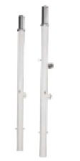 | 参数：立柱Φ90mm变Φ75mm钢管，手摇升降
2 | 大型滑滑梯 | 台 | 1 | 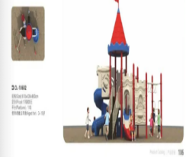 | 630cm*400cm*280cm
3 | 高低杠 | 副 | 1 | 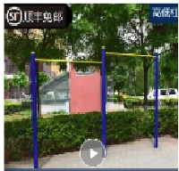 | 主立柱管材直径114mm,立柱管材的壁厚≥3.0mm，承载横梁直径28mm，,所有钢制件表面均经酸洗、磷化等初级处理后采用粉末喷涂表面,涂层厚度70—80um，铅笔硬度达2H+,粉末配方不含有毒元素。防水管口盖，防盗防锈、防松螺母、螺钉。直埋安装，埋地深度不低于50cm；  供货时提供产品符合 GB19272-2011《室外健身器材的安全通用要求》标准的检测报告。
4 | 儿童室外运动器材1 | 副 | 4 | 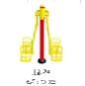  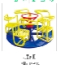 | 供货时提供产品符合 GB19272-2011《室外健身器材的安全 通用要求》标准的检测报告。
5 | 儿童室外运动器材2 | 副 | 6 | 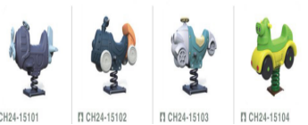 | 产品尺寸：90*50*100cm；供货时提供产品符合 GB19272-2011《室外健身器材的安全通用要求》标准的检测报告。
6 | 羽毛球场架 | 副 | 2 | 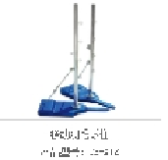 | 产品型号： TB-X12
7 | 户外敲击音乐打击鼓设备 | 个 | 2 | 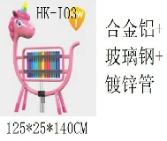  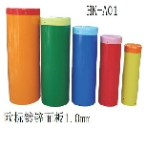 | 产品名称： 户外敲击音乐打击鼓设备  产品型号： HK-A01、HK-I03；  供货时提供产品符合 GB19272-2011《室外健身器材的安全通用要求》标准的检测报告。
8 | 秋千 | 个 | 2 | 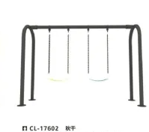  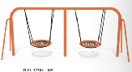 | 产品名称：动物六座手推转椅  产品尺寸：190*150cm；  供货时提供产品符合 GB19272-2011《室外健身器材的安全通用要求》标准的检测报告。
9 | 室内滑滑梯 | 个 | 1 | 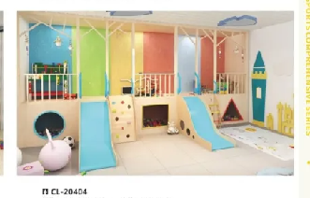 | 产品名称：木质滑滑梯攀爬组合玩具  产品尺寸：600*320*245cm
10 | 室内浪桥 | 个 | 1 | 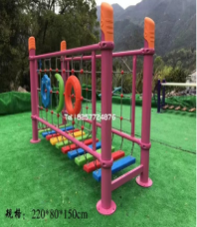 | 供货时提供产品符合 GB19272-2011《室外健身器材的安全通用要求》标准的检测报告。

